**Acta de aceptación del producto**

*Planificación y Gestión de Proyectos Informáticos*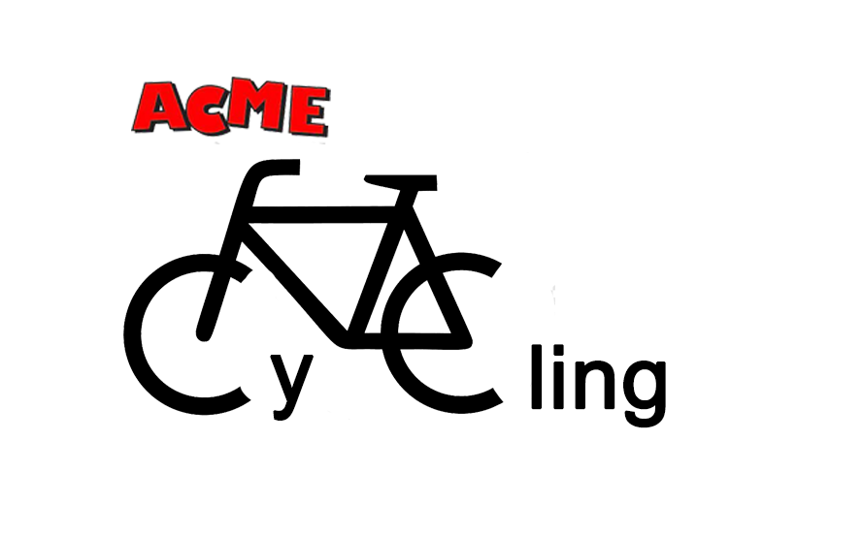

<https://github.com/pabsanper/ACME-Cycling.git>

GRUPO 3.8

Alberto Benítez Morales

David Sabugueiro Troya

Pablo Santos Pérez

Francisco Javier Vázquez Monge

Álvaro Paradas Borrego

**CLIENTE:** José González Enríquez **FECHA**:9/12/2022

# Control de cambios

| **Versión** | **Fecha** | **Tipo** | **Responsables** | **Descripción** | **Motivación** |
| --- | --- | --- | --- | --- | --- |
| 1.0 | 8/12/22 | Creación | Álvaro Paradas | Creación y relleno del documento | Realizar uno de los documentos para el cierre del proyecto |
| 1.1 | 9/12/22 | Cierre | Pablo Santos | Puesta a punto y cierre | Dar por cerrado el proyecto |

# 

# 

# 

# Tabla de contenidos

**Control de cambios** **2**

**Tabla de contenidos** **3**

**1. Nombre de la organización** **4**

**2. Nombre del proyecto** **4**

**3. Director del proyecto** **4**

**4. Nombre de la empresa cliente** **4**

**5. Nombre del representante del cliente** **5**

**6. Productos entregados** **5**

**7. Fecha de aceptación** **5**

**8. Texto de aceptación** **5**

**9. Firma del cliente** **5**

**10. Firma del director del proyecto** **5**

# Nombre de la organización

El nombre de nuestra organización es Grupo 3.8.

Dicho nombre tiene sus raíces en el funcionamiento de la clasificación de los grupos de prácticas de la asignatura Planificación y gestión de proyectos informáticos. El 3 simboliza el grupo de teoría al que todos los miembros del equipo pertenecen y el 8 al grupo al que nos asignaron de prácticas.

# Nombre del proyecto

El nombre de nuestra organización es ACME Cycling.

Dicho nombre tiene su origen en La Corporación Acme, una empresa ficticia que existe en el universo de los Looney Tunes. Además es el nombre que se suele poner a los proyectos de las asignaturas de Ingeniería Informática de Software, por la Universidad de Sevilla. Respecto a la segunda parte del nombre, corresponde a ciclismo en inglés, puesto que el propósito del producto desarrollado es una tienda online relacionada con el mundo del ciclismo.

# Director del proyecto

Somos un equipo director del proyecto, sin embargo, el miembro del equipo que ha asumido el rol de director/jefe del proyecto ha sido Pablo Santos, el cual durante la totalidad de la duración del desarrollo del producto software ha dirigido este equipo, asegurando así el cumplimiento de la planificación como realizando las acciones oportunas para que todo el equipo de desarrollo pudiera completar las tareas asignadas en las distintos iteraciones.

# Nombre de la empresa cliente

La empresa cliente es la Universidad de Sevilla, la cual, dentro del Grado de Ingeniería Informática en la especialidad de Ingeniería del software, solicitaba un proyecto en el cual había que cumplir con ciertos requisitos para obtener un producto software totalmente funcional, así como toda la documentación necesaria desde el comienzo de un proyecto software hasta el cierre de dicho proyecto y cierre del producto.

# Nombre del representante del cliente

El representante del cliente ha sido Jose González Enríquez, el cual nos ha resuelto todas las dudas referentes al inicio, planificación, ejecución, seguimiento y control, y cierre del proyecto que al equipo de dirección les surgía.

# Productos entregados

Los productos que entregamos son dos:

* Plan de proyecto
* Producto software final

# Fecha de aceptación

La fecha de aceptación del producto es el 13/12/2022, en la cual se presentará al sponsor el producto final desarrollado y este nos confirmará si acepta el producto o lo desecha por no cumplir con los requisitos o expectativas del cliente.

# Texto de aceptación

El cliente, con la firma de este documento, acepta la totalidad de los productos reseñados en esta acta como el resultado convenido entre las partes.

# Firmas del acta

| **Cargo** | **Nombre** | **Firma** |
| --- | --- | --- |
| Sponsor/Cliente | José González Enríquez |  |
| Director de proyecto | Pablo Santos Pérez |  |
| Desarrollador / Miembro del equipo de dirección | David Sabugueiro Troya |  |
| Desarrollador / Miembro del equipo de dirección | Álvaro Paradas Borrego |  |
| Desarrollador / Miembro del equipo de dirección | Alberto Benítez Morales |  |
| Desarrollador / Miembro del equipo de dirección | Francisco Javier Vázquez Monge |  |